Càlcul Numèric Exercici. Quadratures adaptatives
Nom i cognoms: Adrià Lisa Bou Extensió màxima: 1 pàgina

- Justiqueu que aquest algorisme recursiu aplicat al càlcul de la integral a (0,2) proporciona una aproximació amb un error absolut (estimat) menor que 2ε.

Siguin I el valor de la integral, I_{i} les integral a cada interval, N el nombre d’intervals i (x_{i} ) els punts que defineixen els intervals; tenim el següent:

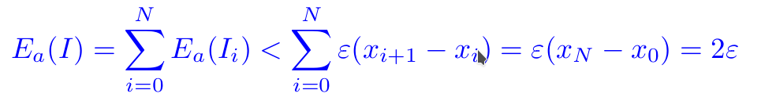

- Escriu el valor obtingut al calcular la integral (1) usant integració de Simpson adaptativa amb un error absolut menor que 10⁻³(b-a). Quants subintervals s’ha obtingut?

El valor de la integral obtingut és 0.31592165, i el nombre d’intervals és 50.

- Representeu gràficament la funció i els punts obtinguts a una figura per visualitzar quins subintervals s'ha fet servir en la quadratura adaptativa, per a obtenir una aproximació amb un error absolut menor que 10⁻⁶(b-a).
